|  |  |
| --- | --- |
| Nama | : La Ode Muhammad Gazali |
| NIM | : 222212696 |
| Kelas | : 2KS2 |

**MODUL 4 STRKTUR DATA**

1. Buatlah fungsi untuk menghitung jumlah node dalam sebuah linked list! (looping sama seperti pada saat menampilkan nilai dari linked list).

Program

**#include <stdio.h>**

**#include <stdlib.h>**

//structure untuk node linked list

**struct** node {

**int** data;

**struct** node *next;

};

**typedef** **struct** node *ptrnode;

//Fungsi untuk membuat node baru

ptrnode createnode(**int** nilai) {

ptrnode p;

p = (ptrnode)**malloc**(**sizeof**(**struct** node));

p->data = nilai;

p->next = **NULL**;

**return** (p);

}

//Fungsi untuk menambahkan nilai pada node baru

ptrnode insert_head(ptrnode head, **int** nilai) {

ptrnode newnode = createnode(nilai);

newnode->next = head;

head = newnode;

**return** (head);

}

Fungsi untuk menghitung jumlah node

void count(ptrnode head) {

**int** count = 0;

**struct** node *p;

p = head;

**while** (p != **NULL**) {

p = p->next;

count++;

}

**printf**("\nJumlah node adalah : %d\n", count);

}

**int** main() {

**int** data1,n;

ptrnode head = **NULL**;

**printf**("Masukan jumlah data : ");**scanf**("%d",&n);

//looping untuk menginput data pada node secara dinamis

**for** (**int** i = 0; i < n; i++) {

**printf**("Masukkan data ke-%d = ", i + 1);

**scanf**("%d", &data1);

head = insert_head(head, data1);

}

//memanggil fungsi untuk menghitung jumlah node

count(head);

**return** 0;

}

Output:

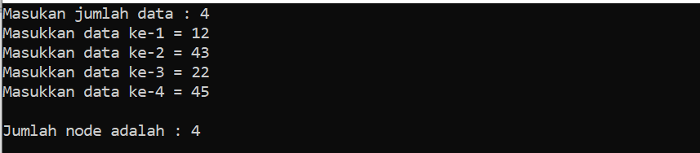

1. Buatlah fungsi untuk membalik nilai dari head ke tail!

Contoh: 5->4->3->2->1 menjadi 1->2->3->4->5

Hint:

* hanya nilai saja, memory address (pointer node) tetap sama
* buat temporary pointer node sebagai bantuan: prev, current, next dan loop dari head ke tail

Program:

**#include <stdio.h>**

**#include <stdlib.h>**

//structure untuk node linked list

**struct** node {

**int** data;

**struct** node *next;

};

**typedef** **struct** node *ptrnode;

//Fungsi untuk membuat node baru

ptrnode createnode(**int** nilai) {

ptrnode p;

p = (ptrnode)**malloc**(**sizeof**(**struct** node));

p->data = nilai;

p->next = **NULL**;

**return** (p);

}

//Fungsi untuk menambahkan nilai pada node baru

ptrnode insert_head(ptrnode head, **int** nilai) {

ptrnode newnode = createnode(nilai);

newnode->next = head;

head = newnode;

**return** (head);

}

//Fungsi untuk menampilkan data

void tampilnilai(ptrnode head){

**int** i=1;

ptrnode n = head;

**while** (n != **NULL**){

**printf**("node ke %d : %d\n",i, n->data);

n = n->next;

i++;

};

**printf**("\n");

}

//Fungsi untuk merubah tampilah data menjadi terbalik

ptrnode tampilnilaiterbalik(ptrnode head){

**struct** node *current, *prev, *next;

current = head;

prev=**NULL**;

**while** (current != **NULL**){

next = current ->next;

current->next =prev;

prev = current;

current = next;

}

head = prev;

}

**int** main() {

**int** data1,n;

ptrnode head = **NULL**;

**printf**("Masukan jumlah data : ");**scanf**("%d",&n);

**for** (**int** i = 0; i < n; i++) {

**printf**("Masukkan data ke-%d = ", i + 1);

**scanf**("%d", &data1);

head = insert_head(head, data1);

}

**printf**("\nNilai sebelum di reverse\n");

tampilnilai(head);

**printf**("Nilai setelah di reverse\n");

head=tampilnilaiterbalik(head);

tampilnilai(head);

**return** 0;

}

Output:

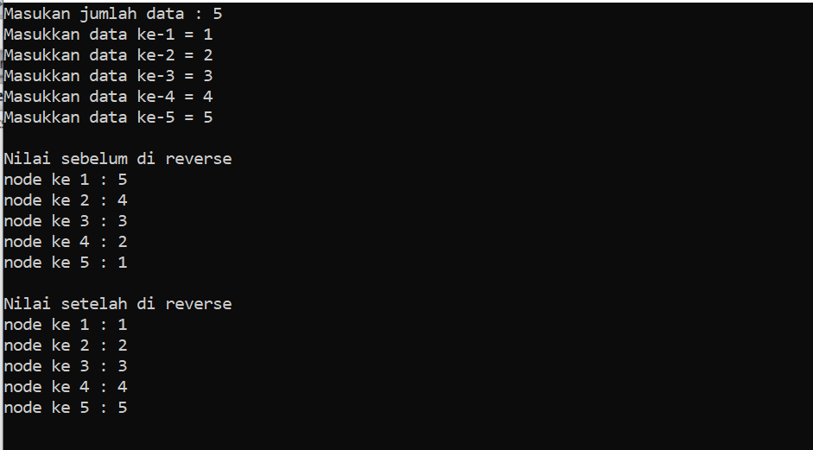

1. Buat program untuk menyimpan data students berisi int nim, char nama[50] secara dinamis!

Program:

**#include <stdio.h>**

**#include <stdlib.h>**

**#include <string.h>**

// Struktur untuk merepresentasikan data mahasiswa

**struct** mahasiswa {

**int** nim;

**char** nama[50];

**struct** mahasiswa* next;

};

**typedef** **struct** mahasiswa mhs;

// Fungsi untuk membuat node baru dengan data mahasiswa

mhs* createmhs(**int** nim, **const** **char**\* nama) {

mhs* mahasiswaBaru = (mhs*)**malloc**(**sizeof**(mhs));

mahasiswaBaru->nim = nim;

strncpy(mahasiswaBaru->nama, nama, **sizeof**(mahasiswaBaru->nama));

mahasiswaBaru->next = **NULL**;

**return** mahasiswaBaru;

}

// Fungsi untuk menambahkan node mahasiswa ke linked list

mhs* addmahasiswa(mhs* head, **int** nim, **const** **char**\* nama) {

mhs* mahasiswaBaru = createmhs(nim, nama);

mahasiswaBaru->next = head;

head=mahasiswaBaru;

**return** (head);

}

// Fungsi untuk menampilkan daftar mahasiswa dalam linked list

void tampilmahasiswa(mhs* head) {

mhs* n = head;

**printf**("Daftar Mahasiswa:\n");

**while** (n != **NULL**) {

**printf**("NIM: %d, Nama: %s\n", n->nim, n->nama);

n = n->next;

}

**printf**("\n");

}

**int** main() {

mhs* head = **NULL**;

**int** n,nim;

**char** nama[50];

**printf**("Masukan jumlah data mahasiswa : ");**scanf**("%d",&n);

**for** (**int** i = 0; i < n; i++) {

**printf**("\nMahasiswa ke-%d\n", i+1);

**printf**("Nama = ");**scanf**("%s", &nama);

**printf**("NIM = ");**scanf**("%d", &nim);

head = addmahasiswa(head, nim,nama);

}

//memanggil fungsi untuk menampilkan data mahasiswa

tampilmahasiswa(head);

**return** 0;

}

Output:

